**Лабораторная работа № 1.**

**Простейшие типы данных. Функции ввода и вывода.**

Цель работы: Научиться разрабатывать и реализовывать алгоритмы.

**Задание 1.**

Ввести программу, запустить на выполнение, объяснить результат. Исправить ошибку.

**#include<stdio.h>**

**void main()**

**{**

**int z1=12, z2=-88, z3=32789;**

**printf(“z1=%d\n”, z1);**

**printf(“z2=%d\n”, z2);**

**printf(“z3=%d\n”, z3);**

**}**

Ответ: Ошибка состояла в объявлении типов, но так как увеличили число допустимых значений int (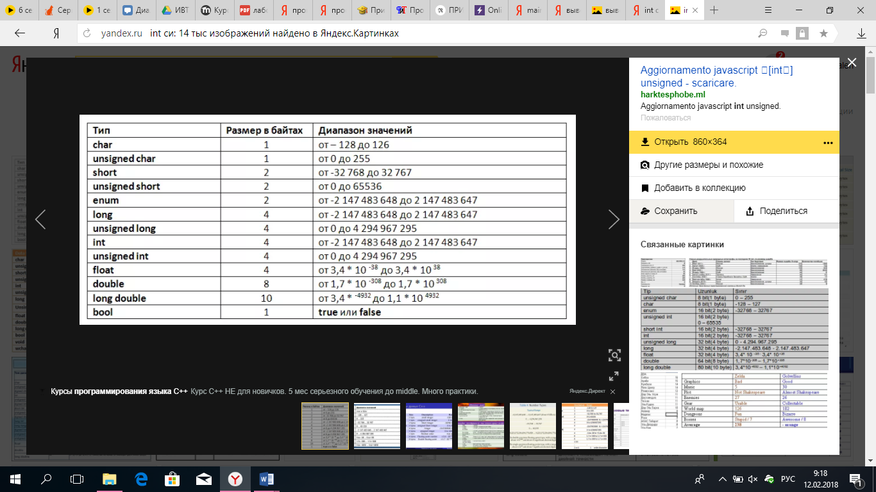) При использовании старой версии, мы бы брали тип long int.

**Задание 2.**

Ввести программу, запустить на выполнение, объяснить каждый результат.

#include<stdio.h>

void main()

{

int integer=5, n=-8;

char character='5';

printf("character=%d\n", character);

printf("character=%c\n", character);

printf("integer=%d\n", integer);

printf("(integer=53)=%c\n", integer=53);

printf("('5'>5)=%d\n", "5">5);

printf("n=%o\n\n", n);

}

Результат:

character=53

character=5 - выводит символ, записанный в переменной character с помощью %c

integer=5 - выводит значение переменной integer с помощью %d

(integer=53)=5

('5'>5)=1

n=37777777770

**Задание 3.**

Ввести программу, запустить на выполнение, объяснить каждый результат.

#include<stdio.h>

void main()

{

float z1=2,5, z2=5,67;

double u1=2,5, u2=5,67;

printf(“результат для типа float : %f\n”, z1+z2);

printf(“результат для типа double : %e\n”, u1+u2);

printf(“самый короткий результат : %g\n”, u1+u2);

}

Результат:

результат для типа float : 8.170000 -

результат для типа double : 8.170000e+00 - удвоенное значение

самый короткий результат : 8.17

4. Ввести программу «ввод данных с клавиатуры», запустить на

выполнение, объяснить каждый результат.

#include<stdio.h>

#include<conio.h>

void main()

{

int data, month, year;

char name[15], town[15];

printf(“как вас зовут?”); scanf(“%s”, name);

printf(“укажите дату, месяц и год Вашего рождения.\n”);

printf(“Дата (число): ”); scanf(“%d”, &data);

printf(“Месяц (номер): ”); scanf(“%d”, &month);

printf(“Год : ”); scanf(“%d”, &year);

printf(“В каком городе родились?”); scanf(“%s”, town);

printf(“\nВот мы о Вас и узнали кое-что. А именно...\n ”);

printf(“Вас зовут %s. Вы родились в городе %s (%d.%d.%d)\n”, name,

town, data, month, year);

getch();

}

5. Вычислите значение арифметического выражения.

Объясните каждый результат (приоритеты операций).

#include<stdio.h>

#include<conio.h>

void main()

{

int x;

x=-3+4*5-6; print(“1. x=%d\n”, x);

x=3+4%5-6; print(“2. x=%d\n”, x);

x=-3*4%-6/5; print(“1. x=%d\n”, x);

x=(7+6)%5/2; print(“1. x=%d\n”, x);

getch();

}

6. Вычислите значение арифметического выражения.

Объясните каждый результат (операции над типом char).

#include<stdio.h>

#include<conio.h>

void main()

{

int t=3;

char b,

m=‟R‟;

printf(“\nВведите зачение b:”); scanf(“%c”, &b);

printf(“m=%c\n”, m);

printf(“Код символа %с равен %d\n”, b, (int)b);

printf(“Код символа %с равен %d\n”, m, m);

printf(“t=%d\n”, t);

printf(“t+(int)b=%d\n”, t+=(int)b);

printf(“Символ с кодом %d – это %с\n”, t, (char)t);

printf(“Познакомимся с функциями getchar и putchar\n”);

fflush(stdin); /* очистка буфера клавиатуры*/

printf(“Введите символ: “); b=getchar();

printf(“Вот Ваш символ: “); putchar(b);

printf(“\n”);

getch();

}

7. Самостоятельные задания.

7.1. Даны стороны прямоугольника. Вычислите его периметр и

площадь квадрата со стороной, длина которой равна сумме длин сторон

данного прямоугольника.

Математическая модель:

S=dlk*dlk

P=2*(sh*dl)

Список идентификаторов:

|  |  |  |
| --- | --- | --- |
| Имя | Смысл | Тип |
| p | Периметр прямоугольника | integer |
| s | Площадь квадрата | integer |
| dl | Длина прямоугольника | integer |
| sh | Ширина прямоугольника | integer |
| dlk | Сторона квадрата | integer |

Код программы:

#include <stdio.h>

int main()

{

int p,s,dl=3,sh=9, dlk;

p=2*(dl+sh);

printf("Периметр= %d \n", p);

dlk=p;

s=dlk*dlk;

printf("Площадь квадрата= %d \n",s);

return 0;

}

Результат выполненной работы:

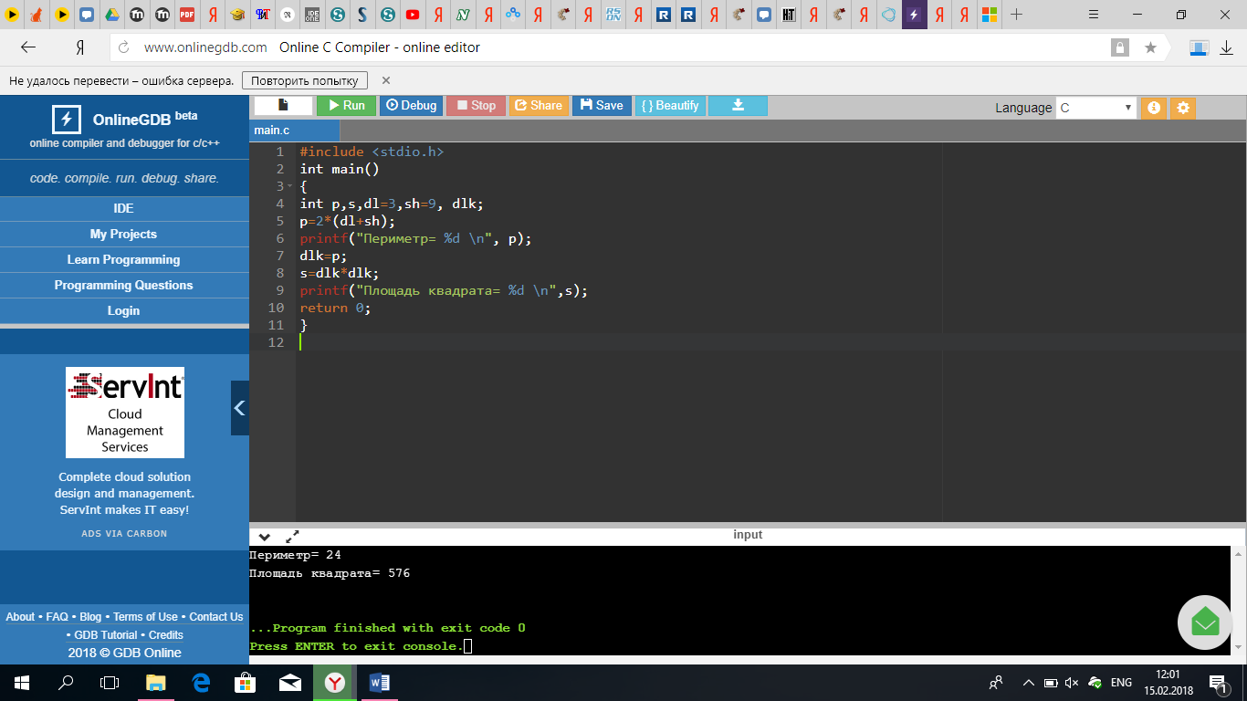

7.2. Вычислите объем цилиндра с радиусом основания 5 см и высотой

10 см

Математическая модель:

V=r2*pi*h

Список идентификаторов:

|  |  |  |
| --- | --- | --- |
| Имя | Смысл | Тип |
| v | Объем цилиндра | float |
| r | Радиус основания | integer |
| h | Высота | integer |

Код программы:

#include <stdio.h>

int main()

{

int r=5,h=10;

float v;

v=3.14*r*r*h;

printf("Объем цилиндра= %.2f \n", v);

}

Результат выполненной работы:

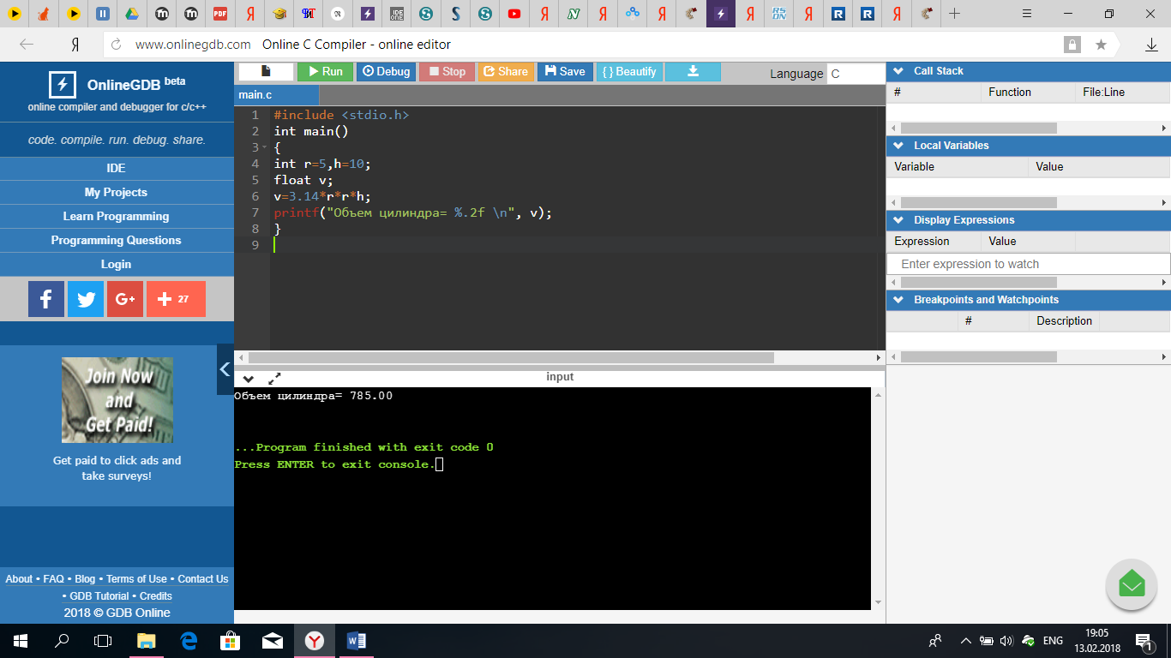

7.3. Вычислите косинус угла при вершине А в треугольнике АВС, если известны его стороны: а=5, b=3, c=7.

#include <stdio.h>

#include <math.h>

int main()

{

int a=5,b=3,c=7;

float p,h,cosA;

double s;

p=(5+3+7)/2;

s=sqrt(p*(p-a)*(p-b)*(p-c));

printf("Объем цилиндра= %f \n", s);

}

7.4. Определите расстояние, пройденное физическим телом за время

t=3с, если тело движется с постоянным ускорением a=4 м/с2 и имеет в начальный момент времени скорость v0=5 м/с

7.5. Дано натуральное число n, n<100. Найдите его последнюю

цифру.

7.6. Вычислите сумму цифр двузначного натурального числа.